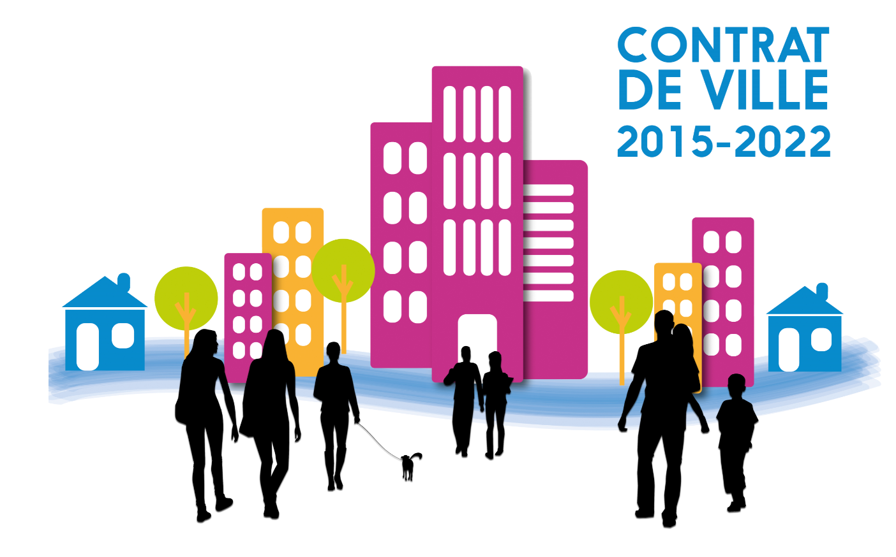
Fiche synthétique de présentation
Appel à projet 2021 - Contrat de ville DLVA
Cette fiche est à transmettre impérativement en version numérique à : politique-ville@ville-manosque.fr
Les contenus marqués d'un * seront utilisés pour la communication générale du Contrat de ville

Titre de l'action *:

Nouvelle action ☐ Renouvellement d'action ☐
Structure porteuse *:

Contacts de la personne en charge du dossier*

Pilier Contrat de ville sur lequel votre action est positionnée * :
1 seul choix possible :
☐ Le développement économique, l’emploi et la formation
☐ Le renouvellement urbain et le cadre de vie
☐ La cohésion sociale

Thématiques transversales *:
☐ La promotion de la jeunesse
☐ La lutte contre les discriminations
☐ L’égalité homme-femme
☐ La citoyenneté et les valeurs de la République

Territoire de réalisation de l'action :
☐ Centre ville Saint Lazare ☐ Arc serrets Plantiers Aliziers
☐ Les 2 QPV ☐ Hors QPV

Nombre de bénéficiaires de l'action :

Budget total de l'action : ........................... €
Subventions demandées au titre du Contrat de ville (DLVA + ÉTAT) : ........................... €

Résumé de l'action*
(5 lignes maximum)
Objectifs principaux

